Konkurso sąlygų aprašo
2 priedas

INVENTORIAUS, SKIRTO KLAIPĖDOS MIESTO VIEŠOSIOMS ERDVĖMS TECHNINĖ SPECIFIKACIJA

Perkančioji organizacija (toliau – Užsakovas) – Klaipėdos miesto savivaldybė, j. a. k. 111100775, Liepų g. 11, LT-92138 Klaipėda.
Pirkimo objektas – inventorius, skirtas Klaipėdos miesto viešosioms erdvėms.

1. Bendri duomenys:
1.1. | Bendra informacija | 1. Siekiant išlaikyti miesto inventoriaus stiliaus ir formų vientisumą prekių pirkimo techninėse charakteristikose pridėtos pavyzdinės schemos.  2. Prekės turi būti pritaikytas eksploatavimui lauko sąlygomis – atsparūs nepalankioms atmosferos sąlygoms, UV spinduliams, drėgmei. Prekės turi būti pritaikytos tvirtinimui į pagrindą (pastatomos ant žolės, plytelių, trinkelių, asfalto, įbetonuojamos ir (ar) ankeruojamos).  3. Prekes būtina pristatyti perkančiosios organizacijos nurodytoje (-ose) vietoje (-ose) Klaipėdos mieste.  4. I-II pirkimo dalyse nurodytoms prekėms, turi būti suteikiama ne mažesnė kaip 2 metų garantija.  III-V pirkimo dalyse nurodytoms prekėms vadovaujantis Tvarkos aprašo 4.4.4.4 p. siekiant, kad prekės būtų tvirtos, ilgaamžės, funkcionalios, jos ar jų sudedamosios dalys tiktų naudoti daug kartų ir (ar) būtų lengvai pataisomos, ir (ar) pakeičiamos, Perkančioji organizacija savarankiškai nustatė aplinkos apsaugos kriterijų: Tiekėjas turi suteikti ilgesnę nei standartinę garantiją t. y. ne mažesnę nei 3 metai.  5. Į prekių įkainius turi būti įskaičiuotos prekių (įskaitant visas jų dalis) kainos ir visos su jų pristatymu, garantija susijusios išlaidos.

Jeigu tiekėjo siūlomos prekės yra pagamintos (sukurtos), įrodant siūlomos prekės atitiktį techninės specifikacijos reikalavimams, pateikiami prekės gamintojo dokumentai (techninės specifikacijos, katalogų, bukletų kopijos, internetinės nuorodos į prekių gamintojo puslapius, atitinkamą (-us) techninės specifikacijos reikalavimą (-us) patvirtinanti (-čios) momentinė (-ės) ekrano kopija (-os) (print screen) (tokiu atveju momentinėje ekrano kopijoje (print screen) turi būti matoma informacija, kad kopija padaryta iš prekės gamintojo tinklalapio) ir pan.) lietuvių arba anglų kalba. Tuo atveju, jeigu pateiktoje prekės gamintojo dokumentacijoje nėra reikalaujamas prekės charakteristikas patvirtinančios informacijos, tiekėjas privalo pateikti prekės gamintojo arba jo įgalioto atstovo (tiekėjo deklaracija nėra lygiavertis dokumentas) raštiškus patvirtinimus (pvz., prekės gamintojo atitikties deklaraciją ar eksploatacinių savybių deklaraciją) ar kitus atitiktį reikalavimams įrodančius dokumentus (informaciją), kad Perkančioji organizacija galėtų įsitikinti siūlomos prekės atitiktimi nustatytiems reikalavimams.
Jeigu tiekėjo siūlomos prekės nėra pagamintos (sukurtos) ir tiekėjas pats bus siūlomų prekių gamintojas, papildomų atitiktį reikalavimams patvirtinančių dokumentų pateikti nereikalaujama. Tiekėjas techninėje specifikacijoje nurodo, kad yra siūlomų prekių gamintojas.
Jeigu tiekėjo siūlomos prekės nėra pagamintos (sukurtos) ir tiekėjas pats jų negamins, jis turi pateikti siūlomų prekių gamintojo (-ų) raštiškus patvirtinimus dėl prekių atitikties reikalavimams (atitikties deklaracijas ar pan.).

I PIRKIMO DALIS
Aplinkos apsaugos reikalavimai:
Lentelėje nurodytoms prekėms, vadovaujantis Aplinkos apsaugos kriterijų taikymo, vykdant žaliuosius pirkimus, tvarkos aprašo, patvirtinto 2011 m. birželio 28 d. įsakymu D1-508 „Dėl Aplinkos apsaugos kriterijų taikymo, vykdant žaliuosius pirkimus, tvarkos aprašo patvirtinimo“ (Tvarkos aprašas) 4.4.4.1 p siekiant sunaudoti mažiau gamtos išteklių Pirkėjas savarankiškai nustatė aplinkos apsaugos kriterijų: prekės turi būti pagamintos iš perdirbto plastiko. Atitikčiai įrodyti pateikiami dokumentai nurodyti Specialiųjų sąlygų 4.5 punkte. Nustačius, kad tiekėjas šio nustatyto reikalavimo nesilaiko, tiekėjui taikoma Specialiųjų sąlygų 9.5 punkte nurodyto dydžio bauda.
Eil.  Nr. | Prekės pavadinimas ir reikalaujamos  techninės charakteristikos | Tiekėjo siūlomos prekės aprašymas (siūlomos prekės parametro konkretus aprašymas), patvirtinantis 2 stulpelyje nurodytus reikalavimus, nurodant reikalaujamas parametrų reikšmes arba galimybių patvirtinimas (jei nėra specifikacijos reikšmių)  (PILDO TIEKĖJAS) | Jeigu siūloma prekė yra pagaminta (sukurta), teikiamo gamintojo dokumento, kuriame yra atitinkama techninės specifikacijos reikšmė, failo pavadinimas.  Nurodomas puslapis, pastraipa, punktas, kuriuose yra reikalaujama prekės specifikacijos reikšmė  (PILDO TIEKĖJAS) | Jeigu siūloma prekė yra pagaminta,  dokumento, kuriame yra pavaizduota  prekės  vizualizacija,  failo pavadinimas  (PILDO TIEKĖJAS)
1 | 2 | 3 | 4 | 5
1. | Perdirbto plastiko suolai be atlošo – 20 vnt. (žr. brėžinį Nr. 1):  Nr. 1  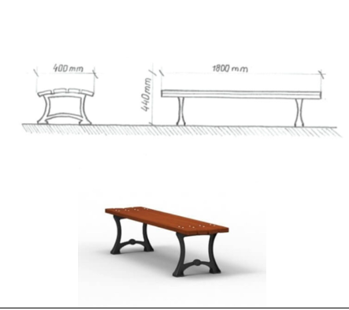 | Prekė yra pagaminta (sukurta) / bus gaminama  (įrašyti tinkamą): ..............................................  Prekės gamintojas (nurodyti pagamintos (sukurtos) / gaminamos prekės gamintoją): ...............................  Jeigu siūloma prekė yra pagaminta (sukurta), turi būti nurodyti šie jos duomenys:  Prekės modelis (įrašyti, jei yra), kodas (įrašyti, jei yra): ...............................  Jeigu siūloma prekė yra nepagaminta, turi būti nurodyti šie jos duomenys, jeigu jie yra:  Prekės modelis (įrašyti, jei yra), kodas (įrašyti, jei yra): ............................... | .............................................  _{(įrašyti)} | .....................................  _{(įrašyti)}
1.1. | Suolo matmenys (galima paklaida +/- 20 mm):  ilgis: 1800 mm;  plotis: 400 mm;  aukštis: 440 mm. | Suolo matmenys (įrašyti konkrečias reikšmes):  ilgis ............... mm;  plotis ................ mm;  aukštis ................ mm. | .............................................  _{(įrašyti)} | .....................................  _{(įrašyti)}
1.2. | Suolo kojos metalinės (juodos spalvos), sėdimosios dalies lentos pagamintos iš perdirbto plastiko, mechanizuotai armuotos su galvanizuoto plieno juosta (spalva tamsiai ruda).* | Atitinka (įrašyti taip / ne): .................... |  | .....................................  _{(įrašyti)}
1.3. | Suolo tvirtinimas – ankeravimo būdu prie esamos dangos.* | Atitinka (įrašyti taip / ne): .................... |  | .....................................  _{(įrašyti)}
1.4. | Prekėms turi būti suteikta ne mažesnė kaip 2 metai garantija.  Atitiktį patvirtinančių dokumentų dėl garantijos pateikti nereikalaujama. | Garantija (įrašyti konkretų metų skaičių) ....................metai |  | .....................................  _{(įrašyti)}
*Siūlomos prekės atitiktis nurodytam reikalavimui bus tikrinama sutarties vykdymo metu.

II PIRKIMO DALIS
Aplinkos apsaugos reikalavimai:
Lentelėje nurodytoms prekėms, vadovaujantis Tvarkos aprašo 4.4.4.5 p. siekiant, kad virtusios atliekomis, prekės būtų tinkamos paruošti pakartotinai naudoti ar perdirbti, Pirkėjas savarankiškai nustato aplinkos apsaugos kriterijų: kai baigsis prekių gyvavimo ciklas turi būti galimybė atskirti dalis, turinčias aplinkai kenksmingų medžiagų, išrūšiuoti, o kitas dalis atiduoti tolesniam perdirbimui ar paruošimui pakartotinai naudoti. Atitikčiai įrodyti pateikiami dokumentai nurodyti Specialiųjų sąlygų 4.5 punkte. Nustačius, kad Tiekėjas šiame punkte nustatyto reikalavimo nesilaiko, Tiekėjui taikoma Specialiųjų sąlygų 9.5 punkte nurodyto dydžio bauda.
Eil.  Nr. | Prekės pavadinimas ir reikalaujamos  techninės charakteristikos | Tiekėjo siūlomos prekės aprašymas (siūlomos prekės parametro konkretus aprašymas), patvirtinantis 2 stulpelyje nurodytus reikalavimus, nurodant reikalaujamas parametrų reikšmes arba galimybių patvirtinimas (jei nėra specifikacijos reikšmių)  (PILDO TIEKĖJAS) | Jeigu siūloma prekė yra pagaminta (sukurta), teikiamo gamintojo dokumento, kuriame yra atitinkama techninės specifikacijos reikšmė, failo pavadinimas.  Nurodomas puslapis, pastraipa, punktas, kuriuose yra reikalaujama prekės specifikacijos reikšmė  (PILDO TIEKĖJAS) | Jeigu siūloma prekė yra pagaminta,  dokumento, kuriame yra pavaizduota  prekės  vizualizacija,  failo pavadinimas  (PILDO TIEKĖJAS)
1 | 2 | 3 | 4 | 5
1. | Gėlinės – 12 vnt. (žr. brėžinį Nr. 2):  Nr. 2  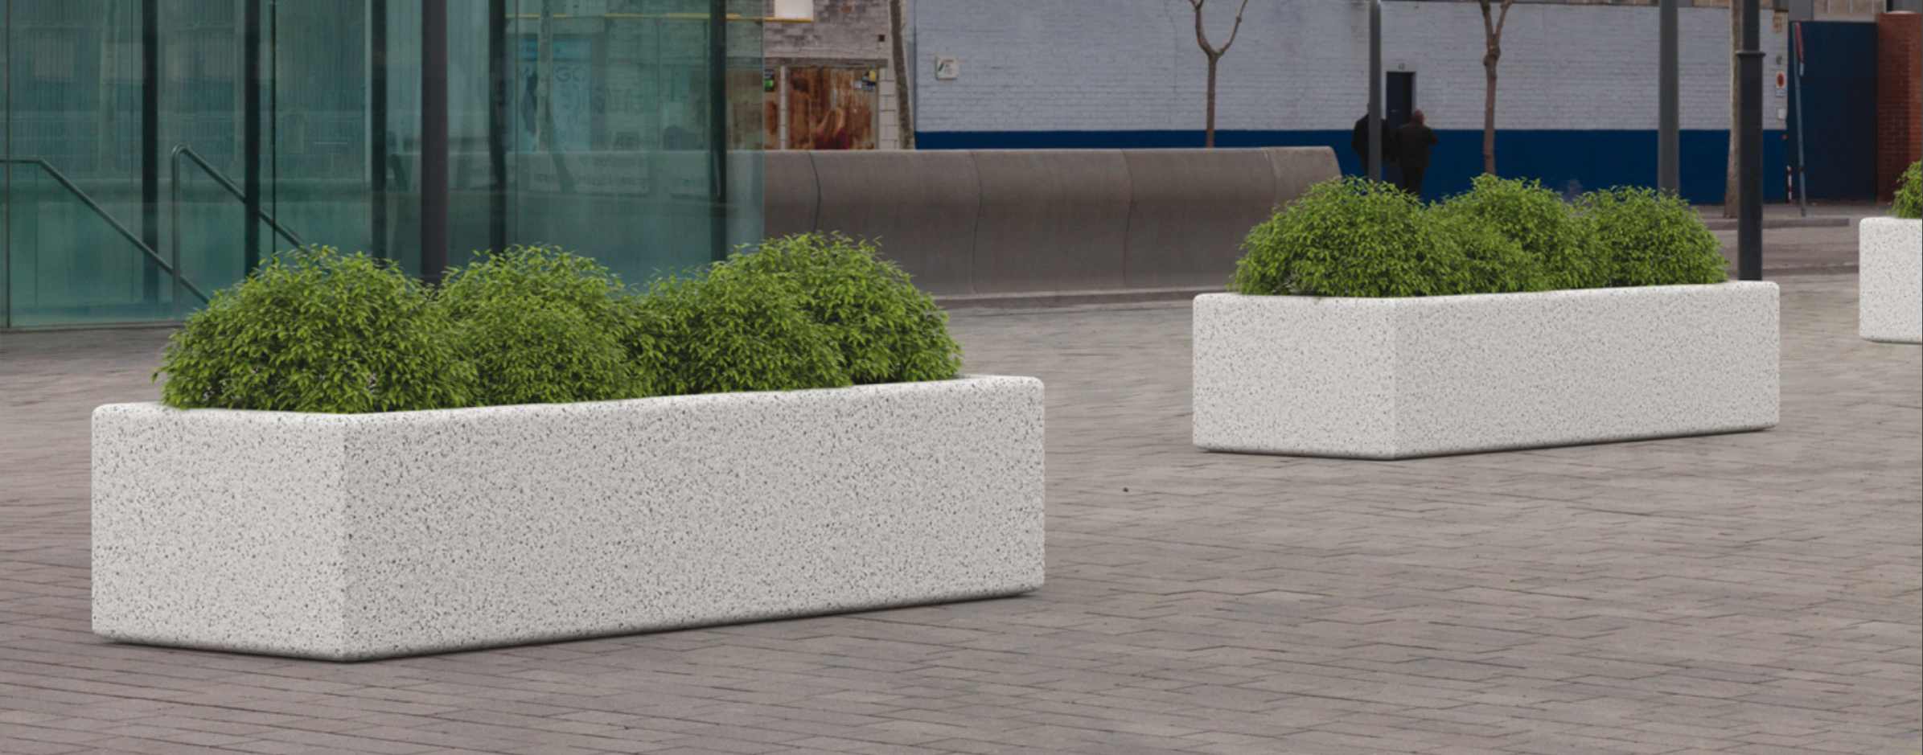 | Prekė yra pagaminta (sukurta) / bus gaminama  (įrašyti tinkamą): ..............................................  Prekės gamintojas (nurodyti pagamintos (sukurtos) / gaminamos prekės gamintoją): ................................  Jeigu siūloma prekė yra pagaminta (sukurta), turi būti nurodyti šie jos duomenys:  Prekės modelis (įrašyti, jei yra), kodas (įrašyti, jei yra): ...............................  Jeigu siūloma prekė yra nepagaminta, turi būti nurodyti šie jos duomenys, jeigu jie yra:  Prekės modelis (įrašyti, jei yra), kodas (įrašyti, jei yra): ............................... | .............................................  _{(įrašyti)} | .....................................  _{(įrašyti)}
1.1. | Gėlinė pagaminta iš specialaus betono mišinio (kuriame yra 35 proc. CO2 emisijos nei įprastame betone) ar lygiaverčių medžiagų, sustiprinta su nerūdijančio plieno strypais, kurio diametras 2,5 cm (galima paklaida +/- 0,25 cm). Visi kraštai užapvalinti. | Atitinka (įrašyti taip / ne): ....................  Nurodyti medžiagiškumą (įrašyti konkrečią medžiagą) ....................  Nerūdijančio plieno strypo matmenys (įrašyti konkrečias reikšmes):  diametras:...........cm. | .............................................  _{(įrašyti)} | .....................................  _{(įrašyti)}
1.2. | Gėlinės matmenys:  ilgis: 200 cm (galima paklaida +/- 20 cm);  plotis: 70 cm (galima paklaida +/- 10 cm);  aukštis: 45 cm (galima paklaida +/- 5 cm);  svoris: 760 kg (galima paklaida +/- 20 kg);  talpa: 325 l (galima paklaida +/- 10 l);  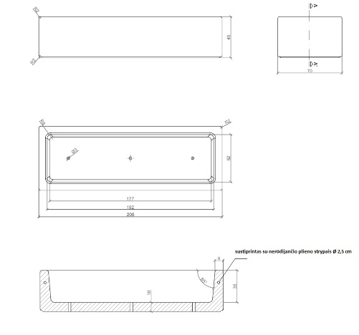 | Gėlinės matmenys (įrašyti konkrečias reikšmes):  ilgis: .................. cm;  plotis: ............ cm;  aukštis: .........cm;  svoris: ............ kg;  talpa:.............l. | .............................................  _{(įrašyti)} | .....................................  _{(įrašyti)}
1.3. | Gėlinės turi būti atsparios atmosferos pokyčiams, temperatūrai ir UV spinduliams ir drėgmei.* | Atitinka (įrašyti taip / ne): .................... |  | .....................................  _{(įrašyti)}
1.4. | Gėlinių dugne turi būti skylutės vandeniui nubėgti – 3 vnt., kurio diametras 3 cm (galima paklaida +/- 0,5 cm).* | Atitinka (įrašyti taip / ne): ....................  Skylutės vandenių nubėgti matmenys (įrašyti konkrečias reikšmes):  diametras:...........cm. |  | .....................................  _{(įrašyti)}
1.5. | Gėlinės spalva – pilka.*  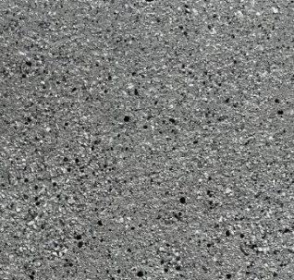 | Atitinka (įrašyti taip / ne): .................... | .............................................  _{(įrašyti)} | .....................................  _{(įrašyti)}
1.6. | Gėlinės montavimas – laisvai pastatoma.* | Atitinka (įrašyti taip / ne): .................... |  | .....................................  _{(įrašyti)}
1.7. | Prekėms turi būti suteikta ne mažesnė kaip 2 metai garantija.  Atitiktį patvirtinančių dokumentų dėl garantijos pateikti nereikalaujama. | Garantija (įrašyti konkretų metų skaičių) ....................metai |  | .....................................  _{(įrašyti)}
2. | Gėlinės – 1 vnt. (žr. brėžinį Nr. 3):  Nr. 3  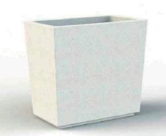 | Prekė yra pagaminta (sukurta) / bus gaminama  (įrašyti tinkamą): ..............................................  Prekės gamintojas (nurodyti pagamintos (sukurtos) / gaminamos prekės gamintoją): ................................  Jeigu siūloma prekė yra pagaminta (sukurta), turi būti nurodyti šie jos duomenys:  Prekės modelis (įrašyti, jei yra), kodas (įrašyti, jei yra): ...............................  Jeigu siūloma prekė yra nepagaminta, turi būti nurodyti šie jos duomenys, jeigu jie yra:  Prekės modelis (įrašyti, jei yra), kodas (įrašyti, jei yra): ............................... | .............................................  _{(įrašyti)} | .....................................  _{(įrašyti)}
2.1. | Gėlinė pagaminta iš specialaus betono mišinio (kuriame yra 35 proc. CO2 emisijos nei įprastame betone) ar lygiaverčių medžiagų, kurio storis 5 cm (galima paklaida +/- 1 cm). | Atitinka (įrašyti taip / ne): ....................  Nurodyti medžiagiškumą (įrašyti konkrečią medžiagą) ....................  Betono matmenys (įrašyti konkrečias reikšmes):  storis:...........cm. | .............................................  _{(įrašyti)} | .....................................  _{(įrašyti)}
2.2. | Gėlinės matmenys:  ilgis: 100 cm (galima paklaida +/- 10 cm);  plotis: 60 cm (galima paklaida +/- 5 cm);  aukštis: 93 cm (galima paklaida +/- 5 cm);  svoris: 340 kg (galima paklaida +/- 10 kg);  talpa: 360 l (galima paklaida +/- 10 l).  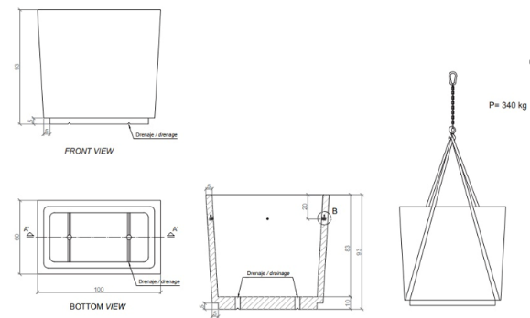 | Gėlinės matmenys (įrašyti konkrečias reikšmes):  ilgis: .................. cm;  plotis: ............ cm;  aukštis: .........cm;  svoris: ............ kg;  talpa:.............l. | .............................................  _{(įrašyti)} | .....................................  _{(įrašyti)}
2.3. | Gėlinės turi būti atsparios atmosferos pokyčiams, temperatūrai ir UV spinduliams ir drėgmei.* | Atitinka (įrašyti taip / ne): .................... |  | .....................................  _{(įrašyti)}
2.4. | Gėlinės spalva – juoda.*  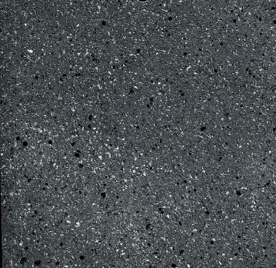 | Atitinka (įrašyti taip / ne): .................... | .............................................  _{(įrašyti)} | .....................................  _{(įrašyti)}
2.5. | Gėlinės montavimas – laisvai pastatoma.* | Atitinka (įrašyti taip / ne): .................... |  | .....................................  _{(įrašyti)}
2.6. | Prekėms turi būti suteikta ne mažesnė kaip 2 metai garantija.  Atitiktį patvirtinančių dokumentų dėl garantijos pateikti nereikalaujama. | Garantija (įrašyti konkretų metų skaičių) ....................metai |  | .....................................  _{(įrašyti)}
3. | Gėlinės – 2 vnt. (žr. brėžinį Nr. 4):  Nr. 4 | Prekė yra pagaminta (sukurta) / bus gaminama  (įrašyti tinkamą): ..............................................  Prekės gamintojas (nurodyti pagamintos (sukurtos) / gaminamos prekės gamintoją): ................................  Jeigu siūloma prekė yra pagaminta (sukurta), turi būti nurodyti šie jos duomenys:  Prekės modelis (įrašyti, jei yra), kodas (įrašyti, jei yra): ...............................  Jeigu siūloma prekė yra nepagaminta, turi būti nurodyti šie jos duomenys, jeigu jie yra:  Prekės modelis (įrašyti, jei yra), kodas (įrašyti, jei yra): ............................... | .............................................  _{(įrašyti)} | .....................................  _{(įrašyti)}
3.1. | Gėlinė pagaminta iš specialaus betono mišinio (kuriame yra 35 proc. CO2 emisijos nei įprastame betone) ar lygiaverčių medžiagų, kurio storis 5 cm (galima paklaida +/- 1 cm). | Atitinka (įrašyti taip / ne): ....................  Nurodyti medžiagiškumą (įrašyti konkrečią medžiagą) ....................  Betono matmenys (įrašyti konkrečias reikšmes):  storis:...........cm. | .............................................  _{(įrašyti)} | .....................................  _{(įrašyti)}
3.2. | Gėlinės matmenys:  ilgis: 100 cm (galima paklaida +/- 10 cm);  plotis: 60 cm (galima paklaida +/- 5 cm);  aukštis: 93 cm (galima paklaida +/- 5 cm);  svoris: 340 kg (galima paklaida +/- 10 kg);  talpa: 360 l (galima paklaida +/- 10 l). | Gėlinės matmenys (įrašyti konkrečias reikšmes):  ilgis: .................. cm;  plotis: ............ cm;  aukštis: .........cm;  svoris: ............ kg;  talpa:.............l. | .............................................  _{(įrašyti)} | .....................................  _{(įrašyti)}
3.3. | Gėlinės turi būti atsparios atmosferos pokyčiams, temperatūrai ir UV spinduliams ir drėgmei.* | Atitinka (įrašyti taip / ne): .................... |  | .....................................  _{(įrašyti)}
3.4. | Gėlinės spalva – pilka.*  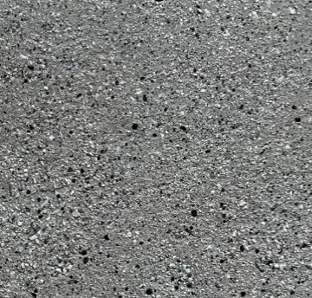 | Atitinka (įrašyti taip / ne): .................... | .............................................  _{(įrašyti)} | .....................................  _{(įrašyti)}
3.5. | Gėlinės montavimas – laisvai pastatoma.* | Atitinka (įrašyti taip / ne): .................... |  | .....................................  _{(įrašyti)}
3.6. | Prekėms turi būti suteikta ne mažesnė kaip 2 metai garantija.  Atitiktį patvirtinančių dokumentų dėl garantijos pateikti nereikalaujama. | Garantija (įrašyti konkretų metų skaičių) ....................metai |  | .....................................  _{(įrašyti)}
4. | Gėlinės – 1 vnt. (žr. brėžinį Nr. 5):  Nr. 5  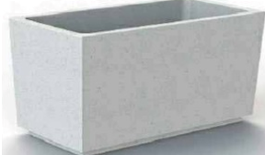 | Prekė yra pagaminta (sukurta) / bus gaminama  (įrašyti tinkamą): ..............................................  Prekės gamintojas (nurodyti pagamintos (sukurtos) / gaminamos prekės gamintoją): ................................  Jeigu siūloma prekė yra pagaminta (sukurta), turi būti nurodyti šie jos duomenys:  Prekės modelis (įrašyti, jei yra), kodas (įrašyti, jei yra): ...............................  Jeigu siūloma prekė yra nepagaminta, turi būti nurodyti šie jos duomenys, jeigu jie yra:  Prekės modelis (įrašyti, jei yra), kodas (įrašyti, jei yra): ............................... | .............................................  _{(įrašyti)} | .....................................  _{(įrašyti)}
4.1. | Gėlinė pagaminta iš specialaus betono mišinio (kuriame yra 35 proc. CO2 emisijos nei įprastame betone) ar lygiaverčių medžiagų, kurio storis 5 cm (galima paklaida +/- 1 cm). | Atitinka (įrašyti taip / ne): ....................  Nurodyti medžiagiškumą (įrašyti konkrečią medžiagą) ....................  Betono matmenys (įrašyti konkrečias reikšmes):  storis:...........cm. | .............................................  _{(įrašyti)} | .....................................  _{(įrašyti)}
4.2. | Gėlinės matmenys:  ilgis: 120 cm (galima paklaida +/- 10 cm);  plotis: 60 cm (galima paklaida +/- 5 cm);  aukštis: 60 cm (galima paklaida +/- 5 cm);  svoris: 280 kg (galima paklaida +/- 10 kg);  talpa: 265 l (galima paklaida +/- 10 l).  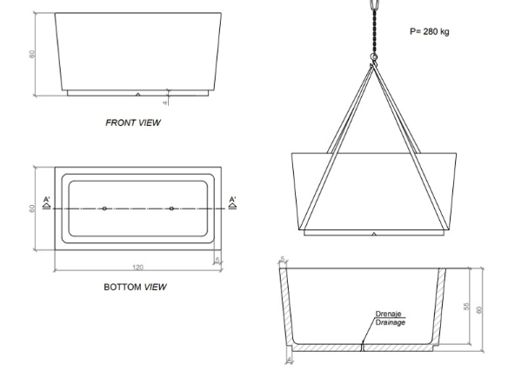 | Gėlinės matmenys (įrašyti konkrečias reikšmes):  ilgis: .................. cm;  plotis: ............ cm;  aukštis: .........cm;  svoris: ............ kg;  talpa:.............l. | .............................................  _{(įrašyti)} | .....................................  _{(įrašyti)}
4.3. | Gėlinės turi būti atsparios atmosferos pokyčiams, temperatūrai ir UV spinduliams ir drėgmei.* | Atitinka (įrašyti taip / ne): .................... |  | .....................................  _{(įrašyti)}
4.4. | Gėlinės spalva – juoda.* | Atitinka (įrašyti taip / ne): .................... | .............................................  _{(įrašyti)} | .....................................  _{(įrašyti)}
4.5. | Gėlinės montavimas – laisvai pastatoma.* | Atitinka (įrašyti taip / ne): .................... |  | .....................................  _{(įrašyti)}
4.6. | Prekėms turi būti suteikta ne mažesnė kaip 2 metai garantija.  Atitiktį patvirtinančių dokumentų dėl garantijos pateikti nereikalaujama. | Garantija (įrašyti konkretų metų skaičių) ....................metai |  | .....................................  _{(įrašyti)}
5. | Gėlinės – 2 vnt. (žr. brėžinį Nr. 6):  Nr. 6 | Prekė yra pagaminta (sukurta) / bus gaminama  (įrašyti tinkamą): ..............................................  Prekės gamintojas (nurodyti pagamintos (sukurtos) / gaminamos prekės gamintoją): ................................  Jeigu siūloma prekė yra pagaminta (sukurta), turi būti nurodyti šie jos duomenys:  Prekės modelis (įrašyti, jei yra), kodas (įrašyti, jei yra): ...............................  Jeigu siūloma prekė yra nepagaminta, turi būti nurodyti šie jos duomenys, jeigu jie yra:  Prekės modelis (įrašyti, jei yra), kodas (įrašyti, jei yra): ............................... | .............................................  _{(įrašyti)} | .....................................  _{(įrašyti)}
5.1. | Gėlinė pagaminta iš specialaus betono mišinio (kuriame yra 35 proc. CO2 emisijos nei įprastame betone) ar lygiaverčių medžiagų, kurio storis 5 cm (galima paklaida +/- 1 cm). | Atitinka (įrašyti taip / ne): ....................  Nurodyti medžiagiškumą (įrašyti konkrečią medžiagą) ....................  Betono matmenys (įrašyti konkrečias reikšmes):  storis:...........cm. | .............................................  _{(įrašyti)} | .....................................  _{(įrašyti)}
5.2. | Gėlinės matmenys:  ilgis: 120 cm (galima paklaida +/- 10 cm);  plotis: 60 cm (galima paklaida +/- 5 cm);  aukštis: 60 cm (galima paklaida +/- 5 cm);  svoris: 280 kg (galima paklaida +/- 10 kg);  talpa: 265 l (galima paklaida +/- 10 l). | Gėlinės matmenys (įrašyti konkrečias reikšmes):  ilgis: .................. cm;  plotis: ............ cm;  aukštis: .........cm;  svoris: ............ kg;  talpa:.............l. | .............................................  _{(įrašyti)} | .....................................  _{(įrašyti)}
5.3. | Gėlinės turi būti atsparios atmosferos pokyčiams, temperatūrai ir UV spinduliams ir drėgmei.* | Atitinka (įrašyti taip / ne): .................... |  | .....................................  _{(įrašyti)}
5.4. | Gėlinės spalva – pilka.* | Atitinka (įrašyti taip / ne): .................... | .............................................  _{(įrašyti)} | .....................................  _{(įrašyti)}
5.5. | Gėlinės montavimas – laisvai pastatoma.* | Atitinka (įrašyti taip / ne): .................... |  | .....................................  _{(įrašyti)}
5.6. | Prekėms turi būti suteikta ne mažesnė kaip 2 metai garantija.  Atitiktį patvirtinančių dokumentų dėl garantijos pateikti nereikalaujama. | Garantija (įrašyti konkretų metų skaičių) ....................metai |  | .....................................  _{(įrašyti)}
6. | Gėlinės – 2 vnt. (žr. brėžinį Nr. 7):  Nr. 7  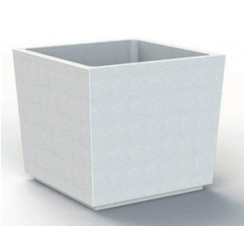 | Prekė yra pagaminta (sukurta) / bus gaminama  (įrašyti tinkamą): ..............................................  Prekės gamintojas (nurodyti pagamintos (sukurtos) / gaminamos prekės gamintoją): ................................  Jeigu siūloma prekė yra pagaminta (sukurta), turi būti nurodyti šie jos duomenys:  Prekės modelis (įrašyti, jei yra), kodas (įrašyti, jei yra): ...............................  Jeigu siūloma prekė yra nepagaminta, turi būti nurodyti šie jos duomenys, jeigu jie yra:  Prekės modelis (įrašyti, jei yra), kodas (įrašyti, jei yra): ............................... | .............................................  _{(įrašyti)} | .....................................  _{(įrašyti)}
6.1. | Gėlinė pagaminta iš specialaus betono mišinio (kuriame yra 35 proc. CO2 emisijos nei įprastame betone) ar lygiaverčių medžiagų, kurio storis 5 cm (galima paklaida +/- 1 cm). | Atitinka (įrašyti taip / ne): ....................  Nurodyti medžiagiškumą (įrašyti konkrečią medžiagą) ....................  Betono matmenys (įrašyti konkrečias reikšmes):  storis:...........cm. | .............................................  _{(įrašyti)} | .....................................  _{(įrašyti)}
6.2. | Gėlinės matmenys:  ilgis: 90 cm (galima paklaida +/- 10 cm);  plotis: 90 cm (galima paklaida +/- 10 cm);  aukštis: 80 cm (galima paklaida +/- 5 cm);  svoris: 400 kg (galima paklaida +/- 10 kg);  talpa: 438 l (galima paklaida +/- 10 l).  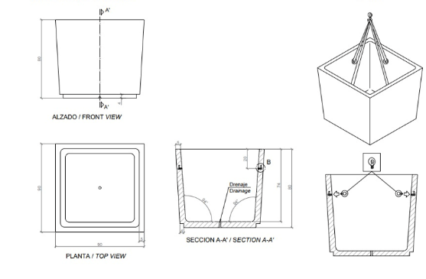 | Gėlinės matmenys (įrašyti konkrečias reikšmes):  ilgis: .................. cm;  plotis: ............ cm;  aukštis: .........cm;  svoris: ............ kg;  talpa:.............l. | .............................................  _{(įrašyti)} | .....................................  _{(įrašyti)}
6.3. | Gėlinės turi būti atsparios atmosferos pokyčiams, temperatūrai ir UV spinduliams ir drėgmei.* | Atitinka (įrašyti taip / ne): .................... |  | .....................................  _{(įrašyti)}
6.4. | Gėlinės spalva – pilka.* | Atitinka (įrašyti taip / ne): .................... | .............................................  _{(įrašyti)} | .....................................  _{(įrašyti)}
6.5. | Gėlinės montavimas – laisvai pastatoma.* | Atitinka (įrašyti taip / ne): .................... |  | .....................................  _{(įrašyti)}
6.6. | Prekėms turi būti suteikta ne mažesnė kaip 2 metai garantija.  Atitiktį patvirtinančių dokumentų dėl garantijos pateikti nereikalaujama. | Garantija (įrašyti konkretų metų skaičių) ....................metai |  | .....................................  _{(įrašyti)}
*Siūlomos prekės atitiktis nurodytam reikalavimui bus tikrinama sutarties vykdymo metu.

III PIRKIMO DALIS

Aplinkos apsaugos reikalavimai:
Lentelėje nurodytoms prekėms, vadovaujantis Tvarkos aprašo 4.4.4.4 p. siekiant, kad prekės būtų tvirtos, ilgaamžės, funkcionalios, jos ar jų sudedamosios dalys tiktų naudoti daug kartų ir (ar) būtų lengvai pataisomos, ir (ar) pakeičiamos, Pirkėjas savarankiškai nustatė aplinkos apsaugos kriterijų: Tiekėjas turi suteikti ilgesnę nei standartinę garantiją t. y. ne mažesnę nei 3 metai. Tiekėjo garantijos suteikimas nurodomas/patvirtinamas kartu su pasiūlymu pateikiant užpildytą techninę specifikaciją (lentelė žemiau). Nustačius, kad Tiekėjas šiame punkte nustatyto reikalavimo nesilaiko, Tiekėjui taikoma Specialiųjų sąlygų 9.5 punkte nurodyto dydžio bauda.
Eil.  Nr. | Prekės pavadinimas ir reikalaujamos  techninės charakteristikos | Tiekėjo siūlomos prekės aprašymas (siūlomos prekės parametro konkretus aprašymas), patvirtinantis 2 stulpelyje nurodytus reikalavimus, nurodant reikalaujamas parametrų reikšmes arba galimybių patvirtinimas (jei nėra specifikacijos reikšmių)  (PILDO TIEKĖJAS) | Jeigu siūloma prekė yra pagaminta (sukurta), teikiamo gamintojo dokumento, kuriame yra atitinkama techninės specifikacijos reikšmė, failo pavadinimas.  Nurodomas puslapis, pastraipa, punktas, kuriuose yra reikalaujama prekės specifikacijos reikšmė  (PILDO TIEKĖJAS) | Jeigu siūloma prekė yra pagaminta,  dokumento, kuriame yra pavaizduota  prekės  vizualizacija,  failo pavadinimas  (PILDO TIEKĖJAS)
1 | 2 | 3 | 4 | 5
1. | Betoniniai suolai be atlošo su medine sėdimąja dalimi – 10 vnt.  (žr. brėžinį Nr. 8):  Nr. 8  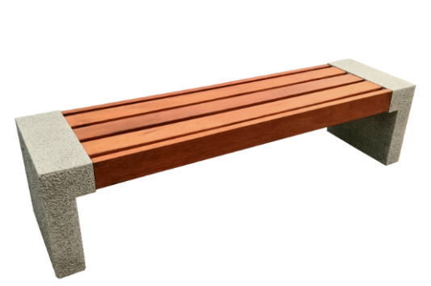 | Prekė yra pagaminta (sukurta) / bus gaminama  (įrašyti tinkamą): ..............................................  Prekės gamintojas (nurodyti pagamintos (sukurtos) / gaminamos prekės gamintoją): ................................  Jeigu siūloma prekė yra pagaminta (sukurta), turi būti nurodyti šie jos duomenys:  Prekės modelis (įrašyti, jei yra), kodas (įrašyti, jei yra): ...............................  Jeigu siūloma prekė yra nepagaminta, turi būti nurodyti šie jos duomenys, jeigu jie yra:  Prekės modelis (įrašyti, jei yra), kodas (įrašyti, jei yra): ............................... | .............................................  _{(įrašyti)} | .....................................  _{(įrašyti)}
1.1. | Suolo matmenys (galima paklaida +/- 20 mm):  sėdimos dalies ilgis: 1800 mm;  bendras ilgis: 2050 mm;  aukštis: 470 mm. | Suolo matmenys (įrašyti konkrečias reikšmes):  sėdimos dalies ilgis ............... mm;  bendras ilgis ................ mm;  aukštis ................ mm. | .............................................  _{(įrašyti)} | .....................................  _{(įrašyti)}
1.2. | Suolo kojos betoninės, dengtos smulkia granito skaldelės frakcija. Skaldelės frakcija įlieta į gaminio struktūrą gamybos proceso metu. Spalva – pilka.* | Atitinka (įrašyti taip / ne): .................... | .............................................  _{(įrašyti)} | .....................................  _{(įrašyti)}
1.3. | Suolo medinės dalys pagamintos iš specialiai atrinktos, didelio kietumo, atsparios išorės ir atmosferos veiksniams medienos.* | Atitinka (įrašyti taip / ne): ....................  Naudojama mediena (įrašyti konkrečią medieną) .................... |  | .....................................  _{(įrašyti)}
1.4. | Suolas su 1 vnt. cinkuotu porankiu.* | Atitinka (įrašyti taip / ne): .................... |  | .....................................  _{(įrašyti)}
1.5. | Suolo medinių dalių spalva – tamsiai ruda (polisanderis)* | Atitinka (įrašyti taip / ne): .................... |  | .....................................  _{(įrašyti)}
1.6. | Prekėms turi būti suteikta ne mažesnė kaip 3 metai garantija (nustatoma kaip aplinkosauginis reikalavimas).  Atitiktį patvirtinančių dokumentų dėl garantijos pateikti nereikia. | Garantija (įrašyti konkretų metų skaičių) ....................metai |  | .....................................  _{(įrašyti)}
2. | Betoniniai suolai su atlošu ir medine sėdimąja dalimi – 45 vnt. (žr. brėžinį Nr. 9):  Nr. 9  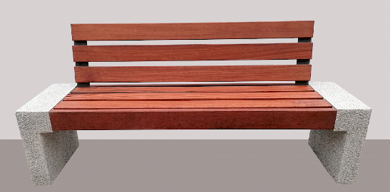 | Prekė yra pagaminta (sukurta) / bus gaminama  (įrašyti tinkamą): ..............................................  Prekės gamintojas (nurodyti pagamintos (sukurtos) / gaminamos prekės gamintoją): ................................  Jeigu siūloma prekė yra pagaminta (sukurta), turi būti nurodyti šie jos duomenys:  Prekės modelis (įrašyti, jei yra), kodas (įrašyti, jei yra): ...............................  Jeigu siūloma prekė yra nepagaminta, turi būti nurodyti šie jos duomenys, jeigu jie yra:  Prekės modelis (įrašyti, jei yra), kodas (įrašyti, jei yra): ............................... | .............................................  _{(įrašyti)} | .....................................  _{(įrašyti)}
2.1. | Suolo matmenys (galima paklaida +/- 20 mm):  sėdimos dalies ilgis: 1800 mm;  bendras ilgis: 2050 mm;  aukštis: 470 mm. | Suolo matmenys (įrašyti konkrečias reikšmes):  sėdimos dalies ilgis ............... mm;  bendras ilgis ................ mm;  aukštis ................ mm. | .............................................  _{(įrašyti)} | .....................................  _{(įrašyti)}
2.2. | Suolo kojos betoninės, dengtos smulkia granito skaldelės frakcija. Skaldelės frakcija įlieta į gaminio struktūrą gamybos proceso metu. Spalva – pilka.* | Atitinka (įrašyti taip / ne): .................... | .............................................  _{(įrašyti)} | .....................................  _{(įrašyti)}
2.3. | Suolo medinės dalys pagamintos iš specialiai atrinktos, didelio kietumo, atsparios išorės ir atmosferos veiksniams medienos.* | Atitinka (įrašyti taip / ne): ....................  Naudojama mediena (įrašyti konkrečią medieną) .................... |  | .....................................  _{(įrašyti)}
2.4. | Suolas su 1 vnt. cinkuotu porankiu.* | Atitinka (įrašyti taip / ne): .................... |  | .....................................  _{(įrašyti)}
2.5. | Prekėms turi būti suteikta ne mažesnė kaip 3 metai garantija (nustatoma kaip aplinkosauginis reikalavimas).  Atitiktį patvirtinančių dokumentų dėl garantijos pateikti nereikia. | Garantija (įrašyti konkretų metų skaičių) ....................metai |  | .....................................  _{(įrašyti)}
3. | Plieniniai parko suolai su atlošu ir medine sėdimąja dalimi – 20 vnt.  (žr. brėžinį Nr. 10):  Nr. 10  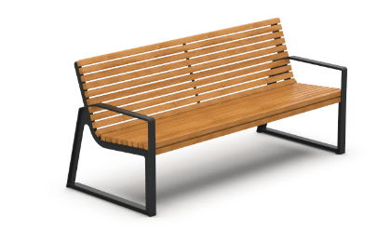 | Prekė yra pagaminta (sukurta) / bus gaminama  (įrašyti tinkamą): ..............................................  Prekės gamintojas (nurodyti pagamintos (sukurtos) / gaminamos prekės gamintoją): ................................  Jeigu siūloma prekė yra pagaminta (sukurta), turi būti nurodyti šie jos duomenys:  Prekės modelis (įrašyti, jei yra), kodas (įrašyti, jei yra): ...............................  Jeigu siūloma prekė yra nepagaminta, turi būti nurodyti šie jos duomenys, jeigu jie yra:  Prekės modelis (įrašyti, jei yra), kodas (įrašyti, jei yra): ............................... | .............................................  _{(įrašyti)} | .....................................  _{(įrašyti)}
3.1. | Suolo matmenys (galima paklaida +/- 20 mm):  sėdimos dalies ilgis: 1800 mm;  plotis: 780 mm;  bendras aukštis: 850 mm;  svoris: 68 kg. | Suolo matmenys (įrašyti konkrečias reikšmes):  sėdimos dalies ilgis ............... mm;  plotis ................ mm;  aukštis ................ mm;  svoris................ mm. | .............................................  _{(įrašyti)} | .....................................  _{(įrašyti)}
3.2. | Suolas iš 20 vnt. medienos skersinių lentų (galima paklaida +/- 3 vnt.).* | Atitinka (įrašyti taip / ne): .................... |  | .....................................  _{(įrašyti)}
3.3. | Suolo medinės dalys pagamintos iš specialiai atrinktos, didelio kietumo, atsparios išorės ir atmosferos veiksniams medienos (kietmedis ar lygiavertė mediena), apsaugotos nuo grybelių, puvimo ir pelėsių. Spalva – polisanderis.* | Atitinka (įrašyti taip / ne): ....................  Naudojama mediena (įrašyti konkrečią medieną) .................... | .............................................  _{(įrašyti)} | .....................................  _{(įrašyti)}
3.4. | Suolas su 2 vnt. porankiais.* | Atitinka (įrašyti taip / ne): .................... |  | .....................................  _{(įrašyti)}
3.5. | Suolo kojos – plienas ar lygiavertės medžiagos. Spalva – antracitas.* | Atitinka (įrašyti taip / ne): ....................  Naudojama medžiaga (įrašyti konkrečią medžiagą) .................... |  | .....................................  _{(įrašyti)}
3.6. | Suolo tvirtinimas - ankeravimo būdu prie esamos dangos.* | Atitinka (įrašyti taip / ne): .................... |  | .....................................  _{(įrašyti)}
3.7. | Prekėms turi būti suteikta ne mažesnė kaip 3 metai garantija (nustatoma kaip aplinkosauginis reikalavimas).  Atitiktį patvirtinančių dokumentų dėl garantijos pateikti nereikia. | Garantija (įrašyti konkretų metų skaičių) ....................metai |  | .....................................  _{(įrašyti)}
*Siūlomos prekės atitiktis nurodytam reikalavimui bus tikrinama sutarties vykdymo metu.

IV PIRKIMO DALIS
Aplinkos apsaugos reikalavimai:
Lentelėje nurodytoms prekėms, vadovaujantis Tvarkos aprašo 4.4.4.4 p. siekiant, kad prekės būtų tvirtos, ilgaamžės, funkcionalios, jos ar jų sudedamosios dalys tiktų naudoti daug kartų ir (ar) būtų lengvai pataisomos, ir (ar) pakeičiamos, Pirkėjas savarankiškai nustatė aplinkos apsaugos kriterijų: Tiekėjas turi suteikti ilgesnę nei standartinę garantiją t. y. ne mažesnę nei 3 metai. Tiekėjo garantijos suteikimas nurodomas/patvirtinamas kartu su pasiūlymu pateikiant užpildytą techninę specifikaciją (lentelė žemiau). Nustačius, kad Tiekėjas šiame punkte nustatyto reikalavimo nesilaiko, Tiekėjui taikoma Specialiųjų sąlygų 9.5 punkte nurodyto dydžio bauda.
Eil.  Nr. | Prekės pavadinimas ir reikalaujamos  techninės charakteristikos | Tiekėjo siūlomos prekės aprašymas (siūlomos prekės parametro konkretus aprašymas), patvirtinantis 2 stulpelyje nurodytus reikalavimus, nurodant reikalaujamas parametrų reikšmes arba galimybių patvirtinimas (jei nėra specifikacijos reikšmių)  (PILDO TIEKĖJAS) | Jeigu siūloma prekė yra pagaminta (sukurta), teikiamo gamintojo dokumento, kuriame yra atitinkama techninės specifikacijos reikšmė, failo pavadinimas.  Nurodomas puslapis, pastraipa, punktas, kuriuose yra reikalaujama prekės specifikacijos reikšmė  (PILDO TIEKĖJAS) | Jeigu siūloma prekė yra pagaminta,  dokumento, kuriame yra pavaizduota  prekės  vizualizacija,  failo pavadinimas  (PILDO TIEKĖJAS)
1 | 2 | 3 | 4 | 5
1. | Šunų ekskrementų šiukšliadėžės – 35 vnt. (žr. brėžinį Nr. 11):  Nr. 11  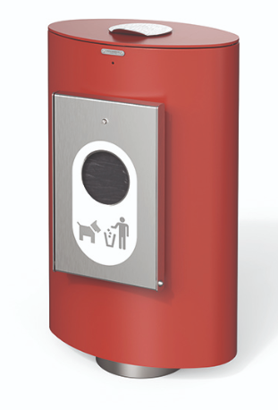 | Prekė yra pagaminta (sukurta) / bus gaminama  (įrašyti tinkamą): ..............................................  Prekės gamintojas (nurodyti pagamintos (sukurtos) / gaminamos prekės gamintoją): ................................  Jeigu siūloma prekė yra pagaminta (sukurta), turi būti nurodyti šie jos duomenys:  Prekės modelis (įrašyti, jei yra), kodas (įrašyti, jei yra): ...............................  Jeigu siūloma prekė yra nepagaminta, turi būti nurodyti šie jos duomenys, jeigu jie yra:  Prekės modelis (įrašyti, jei yra), kodas (įrašyti, jei yra): ............................... | .............................................  _{(įrašyti)} | .....................................  _{(įrašyti)}
1.1. | Šiukšliadėžė pagaminta iš nerūdijančio plieno dažyto milteliniu būdu ar lygiaverčių medžiagų.* | Atitinka (įrašyti taip / ne): ....................  Nurodyti medžiagiškumą (įrašyti konkrečią medžiagą) .................... | .............................................  _{(įrašyti)} | .....................................  _{(įrašyti)}
1.2. | Šiukšliadėžė turi būti apvalios arba elipsės formos su uždaromu dangčiu ir maišelio laikiklio žiedu. Dangtis pagamintas iš nerūdijančio plieno.* | Atitinka (įrašyti taip / ne): ....................  Nurodyti šiukšliadėžės formą (įrašyti konkrečią formą) .................... | .............................................  _{(įrašyti)} | .....................................  _{(įrašyti)}
1.3. | Šiukšliadėžės matmenys (galima paklaida +/-20 mm; +/- 5l; +/-5 kg.):  Aukštis: 790-800 mm;  plotis: 350-355 mm;  ilgis: 480-485 mm;  talpa: 70-75 l;  svoris: 33-35 kg. | Šiukšliadėžės matmenys (įrašyti konkrečias reikšmes):  aukštis: .................. mm;  plotis: ............ mm;  ilgis: ............ mm;  talpa: .........l;  svoris: ............ kg; | .............................................  _{(įrašyti)} | .....................................  _{(įrašyti)}
1.4. | Šiukšliadėžė su vidiniu kibirėliu.* | Atitinka (įrašyti taip / ne): .................... |  | .....................................  _{(įrašyti)}
1.5. | Šiukšliadėžės spalva – tamsiai pilka (antracitas).* | Atitinka (įrašyti taip / ne): .................... |  | .....................................  _{(įrašyti)}
1.6. | Šiukšliadėžės tvirtinimas - ankeravimo arba betonavimo būdu prie esamos dangos.* | Atitinka (įrašyti taip / ne): ....................  Nurodyti tvirtinimo būdą (įrašyti konkretų tvirtinimo būdą) .................... |  | .....................................  _{(įrašyti)}
1.7. | Prekėms turi būti suteikta ne mažesnė kaip 3 metai garantija (nustatoma kaip aplinkosauginis reikalavimas).  Atitiktį patvirtinančių dokumentų dėl garantijos pateikti nereikia. | Garantija (įrašyti konkretų metų skaičių) ....................metai |  | .....................................  _{(įrašyti)}
2. | Dviračių stovai – 10 vnt. (žr. brėžinį Nr. 12):  Nr. 12  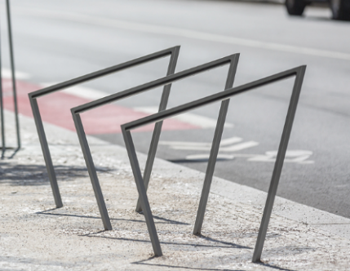 | Prekė yra pagaminta (sukurta) / bus gaminama  (įrašyti tinkamą): ..............................................  Prekės gamintojas (nurodyti pagamintos (sukurtos) / gaminamos prekės gamintoją): ................................  Jeigu siūloma prekė yra pagaminta (sukurta), turi būti nurodyti šie jos duomenys:  Prekės modelis (įrašyti, jei yra), kodas (įrašyti, jei yra): ...............................  Jeigu siūloma prekė yra nepagaminta, turi būti nurodyti šie jos duomenys, jeigu jie yra:  Prekės modelis (įrašyti, jei yra), kodas (įrašyti, jei yra): ............................... | .............................................  _{(įrašyti)} | .....................................  _{(įrašyti)}
2.1. | Stovai pagaminti iš cinkuoto plieno, kuris dažytas milteliniu būdu ar lygiaverčių medžiagų. Viršutinės dalies apačia dengta guma, kad apsaugotų dviračio rėmą nuo įbrėžimų. * | Atitinka (įrašyti taip / ne): ....................  Nurodyti stovo medžiagiškumą (įrašyti konkrečią medžiagą) .................... | .............................................  _{(įrašyti)} | .....................................  _{(įrašyti)}
2.2. | Konstrukcija pagaminta iš suvirintų plieninių, stačiakampio formos vamzdžių, kurių matmenys:  Stačiakampio formos vamzdis: 40x20 mm (galima paklaida +/- 5 mm);  Sienelės storis: 3 mm (galima paklaida +/- 1 mm). | Atitinka (įrašyti taip / ne): ....................  Matmenys (įrašyti konkrečias reikšmes):  Stačiakampio formos vamzdis: .................. mm;  Sienelės storis: ............ mm. | .............................................  _{(įrašyti)} | .....................................  _{(įrašyti)}
2.3. | Dviračių stovų matmenys (galima paklaida +/-20 mm; +/-2 kg.):  Aukštis: 880-900 mm;  ilgis: 960-970 mm;  svoris: 8-10 kg. | Atitinka (įrašyti taip / ne): ....................  Dviračių stovų matmenys (įrašyti konkrečias reikšmes):  aukštis: .................. mm;  ilgis: ............ mm;  svoris: ............ kg; | .............................................  _{(įrašyti)} | .....................................  _{(įrašyti)}
2.4. | Dviračių stovų tvirtinimas - ankeravimo būdu prie esamos dangos.* | Atitinka (įrašyti taip / ne): .................... |  | .....................................  _{(įrašyti)}
2.5. | Dviračių stovų spalva – tamsiai pilka (antracitas).* | Atitinka (įrašyti taip / ne): .................... |  | .....................................  _{(įrašyti)}
2.6. | Prekėms turi būti suteikta ne mažesnė kaip 3 metai garantija (nustatoma kaip aplinkosauginis reikalavimas).  Atitiktį patvirtinančių dokumentų dėl garantijos pateikti nereikia. | Garantija (įrašyti konkretų metų skaičių) ....................metai |  | .....................................  _{(įrašyti)}
3. | Atitvėrimo stulpeliai – 14 vnt. (žr. brėžinį Nr. 13):  Nr. 13  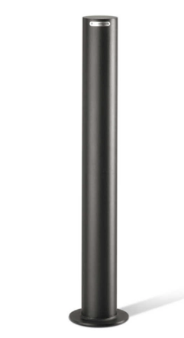 | Prekė yra pagaminta (sukurta) / bus gaminama  (įrašyti tinkamą): ..............................................  Prekės gamintojas (nurodyti pagamintos (sukurtos) / gaminamos prekės gamintoją): ................................  Jeigu siūloma prekė yra pagaminta (sukurta), turi būti nurodyti šie jos duomenys:  Prekės modelis (įrašyti, jei yra), kodas (įrašyti, jei yra): ...............................  Jeigu siūloma prekė yra nepagaminta, turi būti nurodyti šie jos duomenys, jeigu jie yra:  Prekės modelis (įrašyti, jei yra), kodas (įrašyti, jei yra): ............................... | .............................................  _{(įrašyti)} | .....................................  _{(įrašyti)}
3.1. | Stulpelis pagamintas iš cinkuoto ir dažyto plieno arba lygiaverčių medžiagų.* | Atitinka (įrašyti taip / ne): ....................  Nurodyti stulpelio medžiagiškumą (įrašyti konkrečią medžiagą) .................... | .............................................  _{(įrašyti)} | .....................................  _{(įrašyti)}
3.2. | Stulpelių matmenys (galima paklaida +/-20 mm; +/-2 kg.):  Aukštis: 1000 mm;  diametras: 170 mm;  svoris: 10 kg. | Atitinka (įrašyti taip / ne): ....................  Stulpelių matmenys (įrašyti konkrečias reikšmes):  aukštis: .................. mm;  diametras: ............ mm;  svoris: ............ kg; | .............................................  _{(įrašyti)} | .....................................  _{(įrašyti)}
3.3. | Stulpelių tvirtinimas - ankeravimo būdu prie esamos dangos.* | Atitinka (įrašyti taip / ne): .................... | .............................................  _{(įrašyti)} | .....................................  _{(įrašyti)}
3.4. | Dviračių stovų spalva – tamsiai pilka (antracitas).* | Atitinka (įrašyti taip / ne): .................... |  | .....................................  _{(įrašyti)}
3.5. | Prekėms turi būti suteikta ne mažesnė kaip 3 metai garantija (nustatoma kaip aplinkosauginis reikalavimas).  Atitiktį patvirtinančių dokumentų dėl garantijos pateikti nereikia. | Garantija (įrašyti konkretų metų skaičių) ....................metai |  | .....................................  _{(įrašyti)}
*Siūlomos prekės atitiktis nurodytam reikalavimui bus tikrinama sutarties vykdymo metu.

V PIRKIMO DALIS
Aplinkos apsaugos reikalavimai:
Lentelėje nurodytoms prekėms, vadovaujantis Tvarkos aprašo 4.4.4.4 p. siekiant, kad prekės būtų tvirtos, ilgaamžės, funkcionalios, jos ar jų sudedamosios dalys tiktų naudoti daug kartų ir (ar) būtų lengvai pataisomos, ir (ar) pakeičiamos, Pirkėjas savarankiškai nustatė aplinkos apsaugos kriterijų: Tiekėjas turi suteikti ilgesnę nei standartinę garantiją t. y. ne mažesnę nei 3 metai. Tiekėjo garantijos suteikimas nurodomas/patvirtinamas kartu su pasiūlymu pateikiant užpildytą techninę specifikaciją (lentelė žemiau). Nustačius, kad Tiekėjas šiame punkte nustatyto reikalavimo nesilaiko, Tiekėjui taikoma Specialiųjų sąlygų 9.5 punkte nurodyto dydžio bauda.
Eil.  Nr. | Prekės pavadinimas ir reikalaujamos  techninės charakteristikos | Tiekėjo siūlomos prekės aprašymas (siūlomos prekės parametro konkretus aprašymas), patvirtinantis 2 stulpelyje nurodytus reikalavimus, nurodant reikalaujamas parametrų reikšmes arba galimybių patvirtinimas (jei nėra specifikacijos reikšmių)  (PILDO TIEKĖJAS) | Jeigu siūloma prekė yra pagaminta (sukurta), teikiamo gamintojo dokumento, kuriame yra atitinkama techninės specifikacijos reikšmė, failo pavadinimas.  Nurodomas puslapis, pastraipa, punktas, kuriuose yra reikalaujama prekės specifikacijos reikšmė  (PILDO TIEKĖJAS) | Jeigu siūloma prekė yra pagaminta,  dokumento, kuriame yra pavaizduota  prekės  vizualizacija,  failo pavadinimas  (PILDO TIEKĖJAS)
1 | 2 | 3 | 4 | 5
1. | Lauko grilius – 3 vnt.  (žr. brėžinį Nr. 14):  Nr. 14  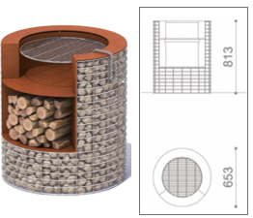 | Prekė yra pagaminta (sukurta) / bus gaminama  (įrašyti tinkamą): ..............................................  Prekės gamintojas (nurodyti pagamintos (sukurtos) / gaminamos prekės gamintoją): ................................  Jeigu siūloma prekė yra pagaminta (sukurta), turi būti nurodyti šie jos duomenys:  Prekės modelis (įrašyti, jei yra), kodas (įrašyti, jei yra): ...............................  Jeigu siūloma prekė yra nepagaminta, turi būti nurodyti šie jos duomenys, jeigu jie yra:  Prekės modelis (įrašyti, jei yra), kodas (įrašyti, jei yra): ............................... | .............................................  _{(įrašyti)} | .....................................  _{(įrašyti)}
1.1. | Matmenys (galima paklaida +/- 20 mm; +/- 5 kg.):  diametras: 653 mm;  aukštis: 813 mm;  svoris: 82 kg. | Matmenys (įrašyti konkrečias reikšmes):  diametras............... mm;  aukštis ................ mm;  svoris ................ kg. | .............................................  _{(įrašyti)} | .....................................  _{(įrašyti)}
1.2. | Lauko grilius pagamintas iš laikančiosios plieninės konstrukcijos, kurią sudaro suvirinto vielos tinklo su plieno lakštiniu pagrindu arba lygiaverčių medžiagų.* | Atitinka (įrašyti taip / ne): ....................  Nurodyti laikančios konstrukcijos medžiagiškumą (įrašyti konkrečią medžiagą) .................... | .............................................  _{(įrašyti)} | .....................................  _{(įrašyti)}
1.3. | Įmontuota kepsninė pagaminta iš corteno plieno lakšto, nerūdijančio plieno grotelės su grandine apsaugančia nuo vagystės arba lygiaverčių medžiagų.* | Atitinka (įrašyti taip / ne): ....................  Nurodyti kepsninės medžiagiškumą (įrašyti konkrečią medžiagą) .................... | .............................................  _{(įrašyti)} | .....................................  _{(įrašyti)}
1.4. | Laikančioji konstrukcija turi būti užpildyta akmenimis ar lygiavertėmis medžiagomis.* | Atitinka (įrašyti taip / ne): ....................  Nurodyti konstrukcijos užpildus (įrašyti konkrečią medžiagą) .................... | .............................................  _{(įrašyti)} | .....................................  _{(įrašyti)}
1.5. | Lauko grilius turi būti su papildomu skyriumi malkoms laikyti.* | Atitinka (įrašyti taip / ne): .................... | .............................................  _{(įrašyti)} | .....................................  _{(įrašyti)}
1.6. | Prekėms turi būti suteikta ne mažesnė kaip 3 metai garantija (nustatoma kaip aplinkosauginis reikalavimas).  Atitiktį patvirtinančių dokumentų dėl garantijos pateikti nereikia. | Garantija (įrašyti konkretų metų skaičių) ....................metai |  | .....................................  _{(įrašyti)}
*Siūlomos prekės atitiktis nurodytam reikalavimui bus tikrinama sutarties vykdymo metu.

